La Bataille de Culloden.

En quelques mots .
La Bataille de Culloden le 16 avril 1746 clôture les espoirs écossais pour l’Indépendance .
C’est le point final d’une insurrection écossaise suivie d’une invasion de l’Angleterre qui s’est arrêtée à 150 km de Londres .
Là les écossais, pourtant invaincus, ont du rebrousser chemin si ils voulaient éviter l’encerclement et l’anéantissement avant de pouvoir rejoindre l’Ecosse .
L’appui français largement insuffisant en artillerie n’a pas su compenser le déséquilibre des forces .
La bataille de Culloden a été celle de deux âges : d’un côté les forces « jacobites » organisées suivant une organisation clanique ,anarchique et mal équipée ,de l’autre les forces « loyalistes » bien organisées et bien équipées .
Les Jacobites ont une force de 5 000 hommes ,une petite artillerie et une petite cavalerie .
Les anglais ont une force de 7 500 hommes avec une importante artillerie et cavalerie .
Les jacobites sont démoralisés par une longue marche imposée par la pression des troupes anglaises ,une marche très au nord de l’Ecosse et sous la pluie .
Les jacobites choisissent mal leur terrain qui est très défavorable à une charge mais très favorable à l’artillerie anglaise .
Leur commandement ne sera pas du tout « à la hauteur » .
Le tout se terminera par un massacre …
Les cavaliers écossais parviennent à éviter l’anéantissement total mais les pertes jacobites sont effroyables .
La défaite de Culloden a entrainé la « pacification » de l’Ecosse, laquelle pacification s’est traduite par des massacres, des déportations en tant qu’esclaves dans les colonies, la disparition des organisation claniques écossaises et des traditions écossaises (Tartan ,
cornemuse, langue, etc …)
La bataille de Culloden (1746) met une fin (temporaire) aux guerres continentales visant l’Angleterre ,cette fois sous prétexte de la succession des Stuarts :

En 1716, une force d'invasion massive de 5.000 espagnols a été mise sur pied pour envahir l’Angleterre au départ de l’Ecosse, mais une tempête l’a anéantie .
En 1740, 10,000 soldats français attendaient à Dunkerque pour un débarquement en Angleterre, et là aussi une violente tempête a mis fin à l’aventure avant qu’elle ne commence .
Les Jacobites :

Le « jacobitisme » historique est un mouvement politique composé de ceux qui soutenaient la dynastie détrônée des Stuarts et considéraient comme usurpateurs tous les rois et les reines britanniques ayant régné pendant cette période.
Soutenu par les monarchies catholiques françaises et espagnoles, il était surtout implanté en Irlande et dans les Highlands d'Écosse
Plus marginalement, le jacobitisme disposait également d'un certain nombre de partisans dans le nord de l'Angleterre et au Pays de Galles.
Le mouvement jacobite fut à l’origine de plusieurs révoltes soutenues par la France.

Rappel :
En 1688, le roi Jacques II d'Angleterre et d'Irlande et VII d'Écosse fut détrôné par un coup d’État (appelé par les historiens Glorieuse Révolution), mené par une armée hollandaise de 25 000 hommes, dont plus de 7 000 huguenots français.
Le roi est chassé et une bonne partie de ses pouvoirs transmis au parlement.
Les Jacobites étaient en grande partie « catholique » , mais plutôt «catholiques culturels» que «catholiques intégristes», ; et donc la religion ne devait pas poser un vrai problème .
Indépendamment de l’aspect religieux, il y a aussi l’aspect politique :
- Les Jacobites sont pour un système à plusieurs couronnes : (Angleterre, Écosse, Irlande) avec chacun de ces états en paix avec le reste de l’Europe .
- Les loyalistes sont eux pour une nation unique en concurrence féroce avec le reste de l’Europe ,et pour parvenir à cette première étape indispensable à la création ultérieure d’un Empire, il faut anéantir toutes les autres cultures « autres » en particulier l’écossaise et l’irlandaise ..

Qu’est ce qu’un jacobite ?

La vision populaire actuelle est très inspirée de la vision romantique du XIXème siècle du jacobite : un soldat écossais combattant la couronne anglaise pour reconquérir l’Ecosse au nom d’une liberté écossaise idéalisée.
La réalité est toute autre ; bien plus nuancée et surtout bien plus large et complexe.
D’une révolte suite à un conflit religieux, entre catholiques et protestants, le jacobinisme s’est transformé rapidement en un mouvement politique et économique impactant toutes les couches de la société , la religion étant reléguée en arrière plan dans la mesure où rapidement, protestants et catholiques se sont retrouvé des deux côtés.
Les révoltes s’achèvent officiellement en avril 1746 aux lendemains de la bataille de Culloden et à la publication d’actes condamnant définitivement le jacobinisme.

Néanmoins, le terme jacobite est très peu utilisé par les loyalistes. Dans leurs écrits, ils préfèrent les termes de rebelle ou de traitre.

Pourquoi les écossais étaient-ils « jacobites » ?
Les Écossais n’étaient pas jacobites parce qu’ils étaient en opposition avec Guillaume d’Orange personnellement. Ils étaient jacobites car leurs ancêtres avaient juré allégeance aux anciens rois d’Écosse ainsi que leurs héritiers légitimes et en bon Scot, on ne se parjure pas !

Qui était Jacobite ?
Des gens de toute classe sociale ,principalement des Irlandais et des Écossais ,mais il y avait également des Anglais du Nord et, dans une moindre mesure, des Gallois.

Tous les écossais n’étaient pas « jacobites » .
Tous les clans écossais n’étaient pas jacobites.
- Certains l’étaient.
- D’autres ne l’étaient pas.
- Certains clans se sont fragmentés entre partisans et opposants .
- D’autres enfin l’étaient en fonction des évènements et de leurs intérêts .
- Et bon nombre sont restés « neutres » .
Jacobites et loyalistes étaient ainsi parsemés sur tout le territoire écossais ce qui provoqua des escarmouches entre les deux camps sur l’ensemble des terres.
Il est à noter que le premier conflit armé majeur se déroule en Irlande, sur le fleuve Boyne, en 1690. Le peuple irlandais est et restera très largement acquis à la cause jacobite, bien plus que les Ecossais.Le conflit commencera d’ailleurs en Irlande (les guerres « Wilemnites »)…

Les révoltes Jacobites
Le mouvement jacobite a connu plusieurs vagues de révoltes ,généralement appuyées par des états multiples France, Espagne, Papauté ,chacun agissant pour des raisons différentes .
Les premières révoltes ont commencé suite à la simple accession au trône de Guillaume d’Orange en 1689 .
Les secondes ont commencé en 1707 quand Guillaume d’Orange rédige l’union (forcée)
des deux parlements (Angleterre et Ecosse) .
Les appuis étrangers :
Au plan européen, quelques puissances étrangères furent considérées comme des soutiens.
- La France ,car catholique et en guerre contre l’Angleterre.
- La Papauté car catholique
- L’Espagne, elle aussi catholique et concurrente de l’Angleterre a fourni énormément d’armes (majoritairement des armes à feu) et a notamment appareillé plusieurs navires de guerre afin de soutenir la révolte de 1719,sans compter l’appui financier .

En réponse à ces aides étrangères, l’Angleterre mis ces pays sous embargo, ce qui explique l’arrivée du « Porto » en Angleterre à la place des vins français et espagnols .
La notion de « clan » en Ecosse .
Les « Clans » écossais sont des familles élargies qui se considèrent comme les descendants d'un ancien ancêtre commun.
Le chef de clan est le réel propriétaire foncier de toute sa superficie clanique ,et il attribue des terres en échange d’un service permanent à sa personne ,en particulier des obligations de guerre.
Le « clan » et la guerre .
Tous les membres du clan suivent sans discussion le chef de clan en cas de guerre.
Dans le clan chaque homme était un guerrier et tous les guerriers avaient à la loyauté absolue au chef de clan qui dirige sans discussion la manœuvre militaire .
Bien que les armes à feu étaient devenues communes en Écosse, la highlander préféraient se battre avec des armes traditionnelles comme leurs épées Claymore et avec un petit type de boucliers en bois recouvert de cuir.
La seule tactique connue était le chargement frontal: les hommes déchargent leurs armes sur l'ennemi, puis se jettent sur l'adversaire dans un combat au corps à corps .

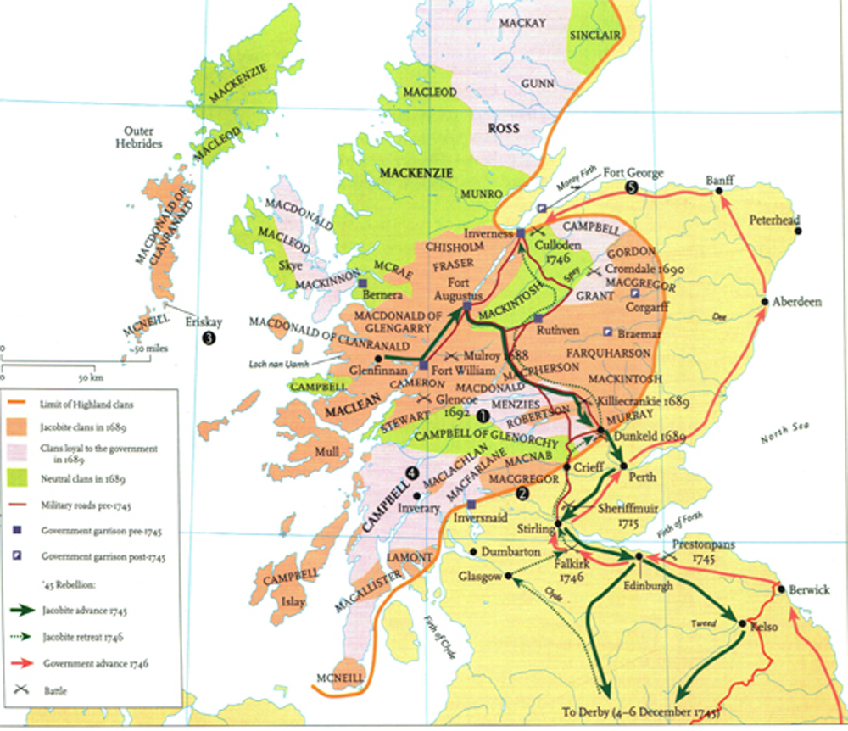
Les Jacobites ne sont pas tous Ecossais.
Et les Ecossais ne sont pas tous Jacobites …
En vert : neutres
En ocre : Jacobites.
En Rose : loyalistes
Il n’y a pas une zone jacobiste et une zone loyaliste ; c’est chaque fois question de clan .
Le morcellement des zones jacobites et loyalistes fit que la plupart du temps,
les conflits étaient strictement locaux .
L’Angleterre lève des forces écossaises
La Couronne d’Angleterre fera lever, dès 1725, des milices armées composées de highlanders afin de maintenir la paix au travers des Highlands.
Le choix d’autochtones écossais s’est fait dans la mesure où la Couronne n’avait pas les moyens financiers de créer et entretenir des hommes venus d’Angleterre.
Ces troupes exerçaient dans un premier temps des opérations de police et non des opérations militaires, ce qui d’une certaine façon était plus « acceptable » par la population jacobite qui néanmoins les considérait comme des traitres .
Dans un premier temps, ces troupes se contentaient d’empêcher les vols ou les trafics.
Les hommes qui s’y engageaient possédaient des armes,et il s’agissait de fils de chefs de clans, de bourgeois ou de nobles qui considéraient ces milices comme des social clubs bien armés que l’on rémunérait pour maintenir le calme dans les contrées écossaises sans plus .

A partir de 1740 ces milices vont acquérir un aspect militaire et être transformées en régiments écossais loyalistes plus structurés et organisés.

Les clans loyalistes à l’Angleterre lèvent aussi des forces armées .
Dans le même temps, des clans loyalistes lèvent des compagnies indépendantes et lors des batailles de 1745 ce sont très majoritairement ces compagnies indépendantes qu’affrontèrent les jacobites et non les Black Watch alors basés en Angleterre (seule une compagnie était basée en Ecosse…il était en effet plus « prudent » … de les garder loin de l’Ecosse…).

L’Angleterre lutte contre la notion de « clan » :
Dès 1702, il est décidé que toute personne soutenant les rebelles perdait ses propriétés (donc les chefs de clan seraient dépossédés de leurs terres et de leurs pouvoirs qui en découlaient .
En 1715 le « clan act » se montrera plus perfide en agissant sur les hommes de clan et non les chefs de clan :
- si un clansman dont le chef est jacobite rejoignait les loyalistes, il était autorisé à vivre gratuitement pendant deux ans (exonération de loyer et d’impôt).
- si un clansman loyaliste se ralliait aux jacobites par contre , ses terres lui étaient retirées et données au chef de clan

Ce ne fut qu’en 1784, à la publication de l’act of restoration que ces terres perdues furent restituées aux chefs de clan jacobites et aux héritiers.

La guerre et la répression anglaise désorganise la société écossaise :

La disparition des chefs de clans , morts au combat ,exécutés ou déportés et les pertes militaires suivies des déportations anglaises (en tant qu’esclaves) dans les colonies ,ainsi que la fuite des jacobites vaincus en France désorganisa sensiblement les clans écossais qui par ailleurs en perdant leurs terres et droits de juridiction sur celles-ci avaient perdu beaucoup de leur influence
Les chefs de clans « loyalistes » conservent leurs terres, mais les chefs de clans « jacobites » les perdent au profit de la couronne anglaise qui s’empresse de les revendre à bas prix à des colons anglais .
Cette désorganisation politique et économique facilita grandement la mise en place des Highlands Clearances, cad l’arrivée des colons anglais éleveurs de moutons .
Bon nombre d’écossais privés de terre durent immigrer aux Amériques .

Les anglais anéantissent la culture écossaise .
La fin des révoltes est marquée par plusieurs lois anti-jacobites qui continuera cette destruction de la culture des Highlands.

Le gouvernement a choisi de sanctionner de manière arbitraire tout ce qui avait attrait aux particularismes écossais (port de la broadsword, du tartan, de la Highland dress…) indifféremment de l’appartenance ou non au mouvement jacobite.
Seuls les soldats écossais servant dans les rangs de la couronne furent épargnés tel les Black Watch.
Les Highlanders furent contraints de s’y soumettre sous peine d’une amende de 15£ ou de six mois d’emprisonnement et, en cas de récidive, d’être déportés sept ans dans les colonies.

Néanmoins, si ces lois étaient appliquées à la lettre dans les districts loyalistes, il y eu quelques largesses là où la cause jacobite avait été soutenue
L’act of proscription sera finalement abrogé en 1782 mais il aura profondément affecté la culture écossaise.

Les antipathies « survivent » aujourd’hui encore …

Les rébellions jacobites ont eu des répercutions considérables sur plusieurs générations et participent encore à façonner implicitement le paysage politique et culturel de l’Ecosse actuelle. ; d’une certaine façon les « clans » subsistent dans les esprits en tous les cas, et l’appartenance ou non à un clan peut influencer votre destinée (à l’échèle locale ne tous les cas) .
L’esprit jacobite persiste aujourd’hui chez de nombreux Ecossais comme un étendard de l’indépendance écossaise alors qu’au XVIIIème siècle, les jacobites ne parlaient pas de séparation des deux couronnes et encore moins d’indépendance.
L’Ecosse « aujourd’hui » se voudrait indépendante de l’Angleterre, mais toujours rattachée à la Communauté européenne.

Acte 1 : L'invasion de l’Angleterre par les Jacobites .
Le 30 Octobre 1745 , Charles Edward a convoqué un conseil ;il FAUT si on veut survivre envahir l'Angleterre.
Militairement la question est complexe :
- Plusieurs chefs de clan proposent de d’abord « assainir la situation » en Ecosse, car l’Ecosse est loin d’être entièrement contrôlée par les Jacobites .
- D’autres chefs pensent qu’il faut jouer les anglais de vitesse malgré l’hypothèque écossaise qu’ils laissent derrière eux en n’assainissant pas leurs positions de départ
Au final, le conseil décide l'invasion de l’Angleterre .
Le trajet pris fut celui du sud-ouest, pour pouvoir bénéficier sur leur route des débarquements de troupes françaises sur la côte du Pays de Galles et ouest de l'Angleterre
Le 8 Novembre 1745 les forces Jacobite franchissent la frontière entre l'Ecosse et l'Angleterre et atteignent Carlisle le lendemain.
La garnison de Château Carlisle a décidé de résister et le siège a duré jusqu'au 15 Novembre date à laquelle ils ont du se rendre ,ce qui a donné à l’armée Jacobite 1500 mousquets, 160 barils de poudre à canon et 120 chevaux .

La progression vers Londres continue, et le 4 Décembre, l'armée jacobite atteint Derby, à seulement 150 km de Londres.
Là , des décisions capitales durent être prises : continuer sur Londres ou pas .
La question n’était pas simple :
- La victoire politique jacobite impliquait la prise de Londres .
- Mais Londres était encore bien bas (150 km) ,et il y avait 3 armées loyalistes qui tournaient autour de l’armée Jacobite…
Tout accrochage avec une des trois forces laisserait le temps aux deux autres de venir l’appuyer .
Toute défaite même partielle couperait la retraite à l’armée Jacobite et l’Ecosse était « très loin »…
La décision est donc prise de retourner en Ecosse avant d’avoir à subir une défaite .
Des petits combats d’arrière garde ont lieu sans empêcher les Jacobites de retourner en Ecosse, mais le traitement réservé aux prisonniers jacobites par les forces anglaises est très clair : les officiers sont pendus et les soldats sont déportés aux Antilles ….

Le 25 Décembre 1745 , l'armée Jacobite atteint Glasgow, mais la ville leurs est hostile
Le 3 Janvier 1746 , ils quittent Glasgow pour Edimbourg.
En chemin ils passent par Stirling 5 janvier , mais la ville leur est hostile et le château doit être assiégée.
Les loyalistes tentent de désengager le château de Stirling ,et il s’en suit la bataille de Falkirk le 17 Janvier . Celle çi se termine par une nouvelle victoire jacobites., mais ils ne parviennent pas à prendre le château malgré l'arrivée d'un contingent d'artillerie française .

Acte 2 : Retour « prudent » mais pas « forcé » en Ecosse .
La décision de reprendre la route vers le Nord est prise pour se regrouper, passer la fin de l’hiver et ensuite reprendre les hostilités au printemps .
L’abandon de Stirling touche profondément le moral des soldats jacobites .
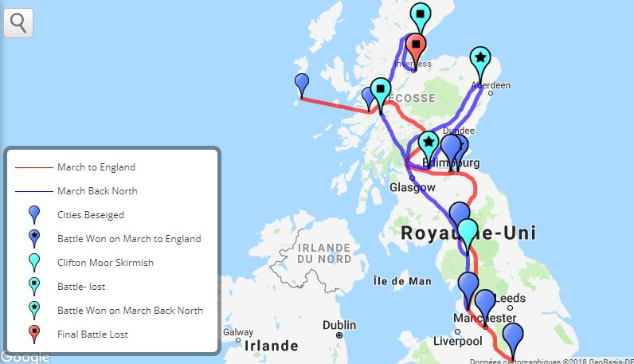
Tout le monde prend ses quartiers d’hiver .
Les forces Jacobites se dirigent vers le nord, pour passer l'hiver dans les Highlands et recueillir plus de troupes pour la campagne de printemps.
Ils passent à gué le Firth of Forth puis se dirigent tout au nord vers Inverness
Ils s’emparent de la ville après une brève résistance et prennent leurs quartiers d’hiver
Pendant ce temps, les forces loyaliste du duc de Cumberland atteignent Edimbourg le 30 Janvier où il rejoignent les survivants de la défaite de Falkirk
Les forces anglaises réunies marchent vers Inverness en longeant la mer pour pouvoir recevoir un ravitaillement par mer .
Ils prennent leurs quartier d’hiver à Aberdeen ,où ils reçoivent un renfort de 5.000 mercenaires hanovriens .
Profitant de l'immobilité de l'armée anglaise, les jacobites font toute une série d’attaques
sur quelques positions fortifiées qui contrôlent la vallée (fort William, fort Augustus …).
Acte 3 : Le conflit final commence …
Les 2 armées se réveillent au printemps .
Le 14 Avril ,Charles Edward a quitté Inverness avec la majeure partie de son armée: 5 000 fantassins ,400 cavaliers et une douzaine de canons légers, tandis que du côté anglais, le duc de Cumberland avait 6.500 soldats, 2.600 cavaliers et 16 pièces d'artillerie plus lourde .
Les 2 armées se mettent en place à Culloden .
Les Jacobites sont arrivés dans les vues du camp du gouvernement le 15 Avril, mais les troupes britanniques n’étaient pas prêts à en découdre, car le 15 Avril était l'anniversaire du duc de Cumberland, et les soldats britanniques étaient en train de festoyer avec une distribution spéciale de brandy.
La fête « loyaliste » laissait aux jacobites le choix du terrain, mais le choix ne fut pas fort judicieux ….
L’armée jacobite attaque de nuit …
Pendant que les anglais festoient, l'armée Jacobite est déployée dans le froid d’avril dans les Highlands, sans nourriture et pendant plusieurs heures, jusqu'à ce que finalement les commandants aient finalement accepté une attaque de nuit des positions anglaises .
Malgré les célébrations, les soldats anglais malgré l’obscurité et dans la confusion totale, parviennent à repousser cette première attaque .
Les 2 adversaires se replient sur leurs positions à la recherche de nourriture et d’un abri pour la nuit.

Culloden : la disposition des troupes .
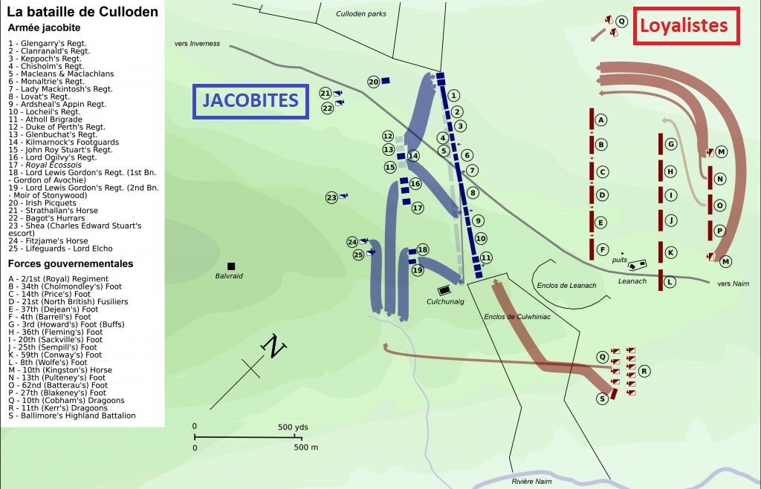
La météo a des répercussions sur les combats.
Le temps n’était pas pour les jacobites.
Ils avaient la pluie dans les yeux, et le vent ramenait la fumée de l’artillerie vers eux, ce qui leur a brûlé les poumons et a gêné leur vision.
Le commandement jacobite n’est pas à la hauteur :

Charles ne s’est pas montré à la hauteur de sa charge il a rapidement compris que l’affaire se présentait mal et a quitté le champ de bataille laissant ses hommes sans commandement et surtout sans ordre d’attaquer .

Les Jacobites sans commandement sont restés sur place, exposés au tir de l’artillerie anglaise qui tirait « à longue portée » ( ?) avec des boulets … ce qui bien que relativement peu efficace finissait quand même par creuser les rangs .
Finalement ils ont commencé leur progression après avoir été écrasé pendant une demi-heure par l’artillerie anglaise .
La pluie avait cessé ,mais le terrain était détrempé et marécageux don gênait considérablement la charge qui donc relativement lente ,laissant le temps à l’artillerie anglaise chargée à mitraille puis aux fusils anglais d’exterminer les survivants …. .
Les artilleurs anglais brisent la charge .
Les artilleurs loyalistes ne peuvent pas voir la charge arriver vu la fumée de leurs pièces ,
mais les entendent très bien .
Ils cessent de tirer avec des boulets (tir à longue portée) pour tirer à mitraille (effet dévastateur à courte portée).
La lenteur de la progression jacobite (désorganisation et terrain) fait que une nouvelle fois ils sont sérieusement exposés à un tir dévastateur .

Les jacobites se rentrent dedans pendant la charge ….

Les Jacobites ont couru droit aux lignes ennemies dans trois formations en forme de coin.
À mi-chemin les formations jacobites mal coordonnées se rentrent dedans ,ce qui perturbe les rangs et ralentit la charge, en permettant à l’artillerie loyaliste de faire un carnage .
Les fusiliers anglais anéantissent les survivants .
Le terrain rendait la progression jacobite relativement lente ce qui donna aux soldats loyalistes le temps de tirer 3 salves , ce qui eut aussi un effet dévastateur dans les rangs jacobites .
Les Highlanders survivants qui par miracle sont arrivés sur les lignes « loyalistes » se sont battus comme des furies mais ils n’avaient que leurs épées et leurs poignards face aux baïonnettes anglaises …

Le repli écossais se change en déroute .
La charge centrale avait échoué, les survivants se repliaient ce qui gênait l’avancée d’une nouvelle ligne . Le combat se déplaça vers les ailes mais sans succès ; la charge jacobite était désorganisée tandis que les forces loyalistes restaient bien organisées
La retraite se change en déroute ,et derrière eux les forces loyalistes massacrent tous les blessés qu’ils rencontrent .

Charles Edward s’enfuit …
Charles était parti du champ de bataille loin avant sa conclusion inéluctable
Il espérait que des navires français l'attendraient au large de la côte ouest du continent écossais et souhaitait que les clans le couvrent pendant son évasion.
Il n’était pas très sur de ses hommes , car il y avait une récompense de 30 000 £ sur sa tête
Il était certain que si il se faisait capturer il serait immédiatement exécuté .

Acte 4 : La répression qui suivit Culloden .
Culloden entraina une répression sauvage qui valut à Cumberland le surnom de « boucher »
Il ordonna à ses hommes d'achever les blessés, les prisonniers et même des spectateurs qui étaient là en témoins. Les rescapés furent poursuivis.
Les maisons proches du champ de bataille furent systématiquement incendiées, pour qu'elles ne servent pas de refuges aux survivants.
La répression dura plusieurs mois et on estime à plusieurs dizaines de milliers le nombre des victimes.
Les plus hauts gradés furent emprisonnés à Inverness puis transportés à Londres pour y être jugés. Bon nombre furent décapités à la hache pour crime de haute trahison à Tower Hill.
En juin 1747, une loi d'amnistie permit à 382 prisonniers d'être échangés contre des prisonniers détenus en France.
Environ 1 000 combattants écossais furent vendus comme esclaves aux planteurs de coton américains, probablement en Géorgie.

Les Bilans .
Bilan anglais de la bataille :
La bataille a duré un peu plus d'une heure.
Les pertes parmi les jacobites partisans de Charles Edward Stuart s’élèvent à 2 000 hommes , soit environ la moitié de la force jacobite.
Les pertes anglaises de Cumberland sont officiellement chiffrées à 50 morts, 259 blessés et un disparu.
Cumberland devient le héros de l'heure

Bilan français de la bataille :
Peu de temps après la bataille, le duc de Cumberland apprend que la ville belge de Tournai est attaquée par les troupes françaises et risque d'être capturée.
Il prévoit de retourner sur le continent le plus tôt possible, mais les Français prennent la ville avant qu’il puisse quitter la Grande-Bretagne.
Pour rappel, la France a pu prendre Tournai, partie parce l’armée anglaise avait été retirée de la Belgique pour se battre en Écosse.
Cumberland, héros national ….
Suite à la bataille de Culloden, Cumberland devient le héros de l'heure.
L'Angleterre voyait dans les Jacobites des hordes féroces de gens incultes et moyenageux soutenus en outre par les papistes .Le tableau devait être à peu près celui des hordes soviétiques déferlant sur l’Allemagne nazie …la récompense pour les avoir sauvé du danger fut à la hauteur : 1 000 £ - une fortune à l'époque.
Mais la carrière militaire de Cumberland avait atteint son apogée ; après Culloden, il serait surtout connu pour être le fondateur de la compétition de course d'Ascot.

Charles Edward lui, ne s’en sortira « jamais » …
Charles Edward Stuart a erré en Écosse jusqu'en septembre, date à laquelle il s'est enfui en France
Charles vivrait sur le continent, principalement en France et en Italie, pendant encore 42 ans. Il n'aimait pas entendre Culloden ni le «45» mentionné dans sa vieillesse; on savait que ces sujets le réduisaient en larmes.

La fin des Jacobites
L’échec de l'insurrection de 1745 a marqué la fin de la dynastie Stuart
Charles Edward se réfugie en France, mais l'une des clauses du Traité d'Aix de 1748 mettant fin à la guerre de Succession d'Autriche, impose son expulsion du pays, le forçant à partir en exil à Rome.
Charles Edward fut bientôt sans aucun soutien politique et financier, ce qui rendit vain ses tentatives de déclencher une nouvelle insurrection.
Acte 5 : les suites plus tardives :
Le jacobitisme ne renaitra pas de ses cendres …
Charles Edward est retourné en France quand la France s’est mise à tabler sur la légende Jacobite pour conquérir l’Angleterre .
Mais Charles était alors devenu l’ ombre de lui-même et il fut bientôt mis de côté.
La défaite de la flotte française dans la Bataille de la baie de Quiberon a ensuite mis de côté tout projet d’ invasion des îles britanniques.
Les anglais réhabilitent les écossais …. Ils avaient en effet besoin d’eux …
Un empire ayant besoin de soldats, la fin du XVIIIe siècle et le début du XIXe virent un changement dans le discours dominant, le «sauvage inculte» devenant le «noble sauvage», celui qui a su perdre dans l'honneur mais à qui on a apporté la civilisation et à qui on propose une place dans la construction de ce projet merveilleux qu'est l'empire britannique. Vu la présence plus qu'utile des troupes écossaises dans l'armée britannique, il fallait bien que le discours s'adoucisse quelque peu. L'un des auteurs prend deux exemples contemporains de discours portant sur le «noble sauvage» magnifique mais qui doit perdre, l'un c'est le film «Danse avec les loups» avec Kevin Costner et l'autre «Le dernier Samouraï» avec Tom Cruise.

La mode écossaise lancée par le roi George IV sur les conseils avisés de Walter Scott remit à l'honneur sous une forme romantique les attributs les plus visibles de la culture gaélique (kilt, cornemuse) mais sans remettre en cause fondamentalement l'interprétation du choc de 1745.

Le film « La Bataille de Culloden »
La Bataille de Culloden est un documentaire-fiction sorti en 1964.

Le film retrace le déroulement et les conséquences de la bataille de Culloden (1746), au cours de laquelle l'armée du prince Charles Édouard Stuart, majoritairement composée de membres des clans écossais des Highlands, est écrasée en à peine plus d'une heure par l'armée britannique fidèle au roi George II de Grande-Bretagne.
Le cinéaste insiste sur la répression menée par le gouvernement britannique après la bataille, dont l'objectif avoué était de détruire entièrement le système des clans afin de prévenir toute nouvelle rébellion dans les Highlands.

Le film, tourné en 1964, fait aussi allusion de façon indirecte avec la « pacification » américaine dans le Viêt Nam des années 1960, en la comparant à la « pacification » anglaise des terres écossaises au xviiie siècle.

Le film est tourné dans le style du documentaire, caméra à l'épaule, comme si le cameraman se trouvait effectivement sur le champ de bataille, interviewant les soldats en direct et commentant en voix off ce qui se passe.
Le film est salué par la critique

